武昌理工学院

教 学 日 历

2025 — 2026学年第2学期

课 程 名 称
学 院
系 （部）
授课专业班级
主 讲 教 师
职 称
选 用 教 材
总学时 (其中:理论学时 实践学时 )

教务处制表

校历  周次 | 授课日期 | 节次 | 学时 | 教学内容 | 备注
一
二
三
四
五
六
七
八
九
十
十一
十二
十三
十四
十五
十六
十七

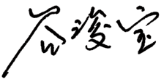
任课教师签字：

2026年 2 月

学院系(部)主任审核意见 | 符合要求，审核通过。  签字: 谷浚宝 2026年 2月

